Urenapplicatie

# Inleiding

Trenton B.V. heeft een uren applicatie waarin iedereen zijn/haar uren op kan invullen. Deze uren worden gecontroleerd door een van de managers. De manager heeft de keuze om de uren goed- of af te keuren. Bij beide keuzes wordt er een mail verstuurd met een melding dat de uren zijn goedgekeurd of een melding dat de uren zijn afgekeurd met een e.v.t. reden daarvoor.

# Probleem

De applicatie is ernstig verouderd en slecht onderhouden. Ook zijn er in de loop van tijd meerdere wensen bij gekomen die er nog niet in zitten.

Doordat de applicatie slecht is onderhouden en geen documentatie van aanwezig is. Is het moeilijk om deze wensen erbij in te bouwen. De applicatie moet als ware opnieuw worden opgebouwd met de volgende eisen.

# Eisen

* Inlog aanwezig
* Rechten systeem
  + Minimale rechten zijn:
    - Gebruiker, mag alleen zijn uren muteren.
    - Manager, mag eigen uren muteren en alle uren van gebruikers onder hem goed- of afkeuren.
    - Developer, dezelfde rechten als manager behalve uren goedkeuren.
* Uren invullen
* Uren overzicht
* Uren export
* Uren goedkeuren voor gekoppelde gebruikers
* Projecten aanmaken
* Projecten verwijderen.
* De applicatie moet in mvc c# worden gemaakt.
* De applicatie moet voldoen aan de AVG wetgeving.

# Screenshots

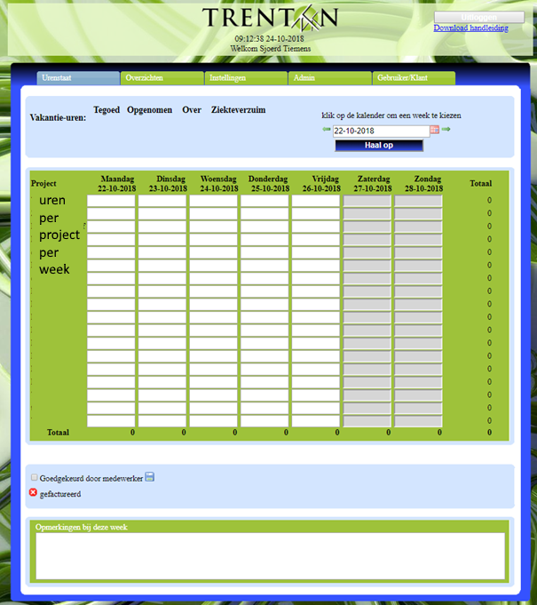

Figuur 1 eigen uren invullen & opmerkingen

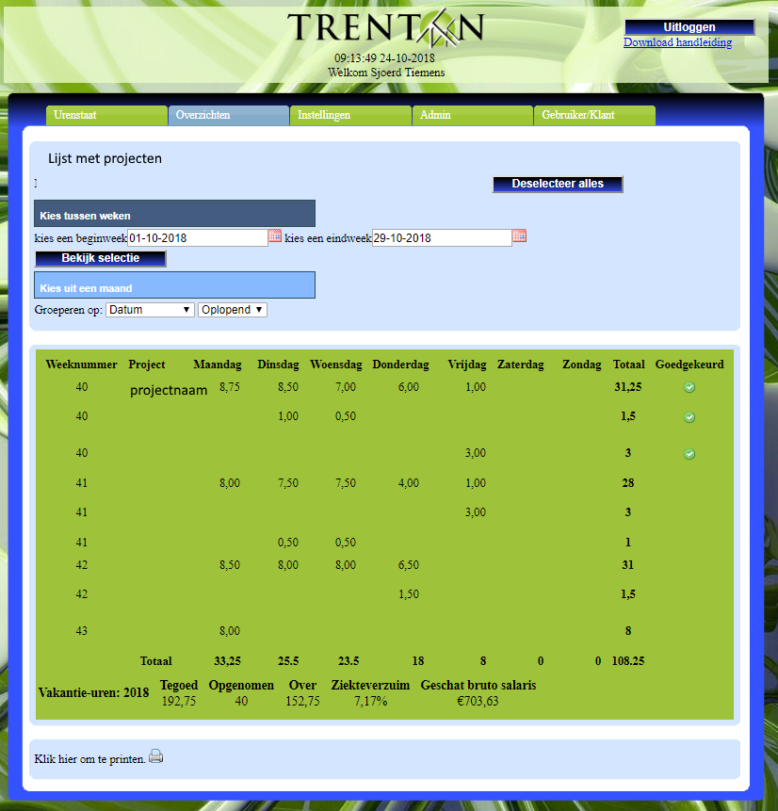

Figuur 2 uren overzicht & export

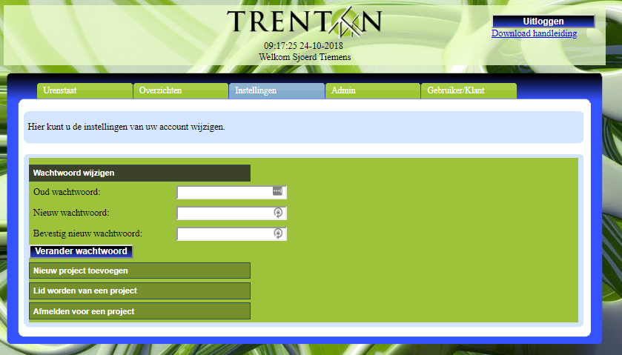

Figuur 3 instellingen pagina

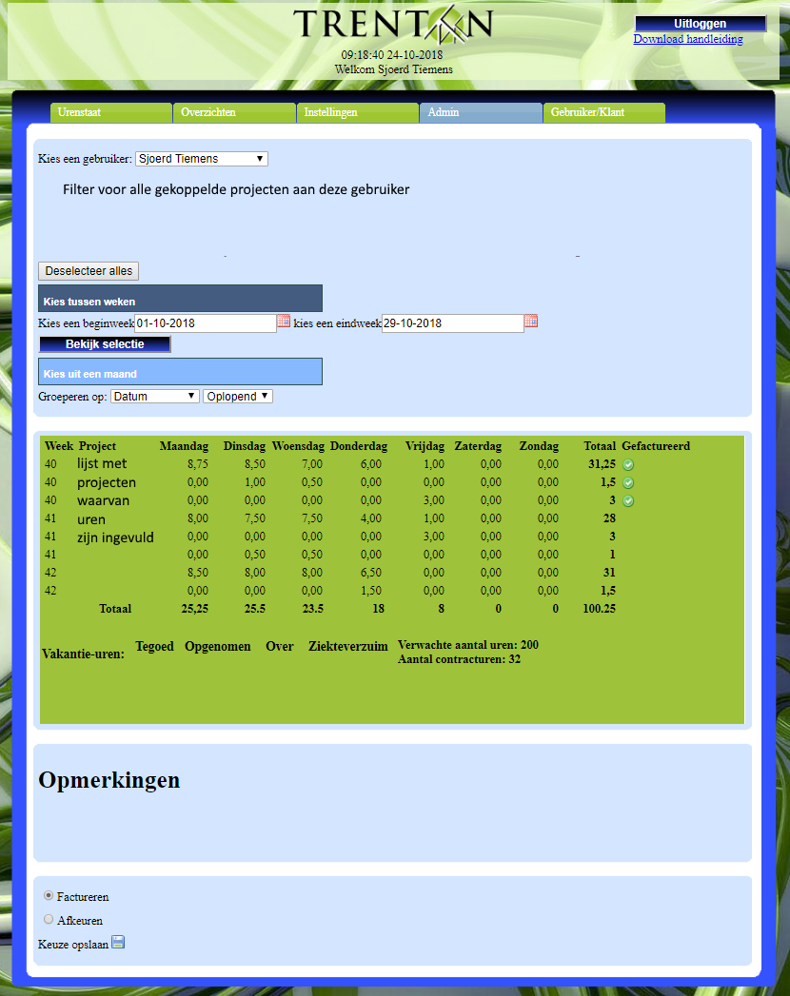

Figuur 4 pagina voor het controleren van de ingevulde uren per gebruiker

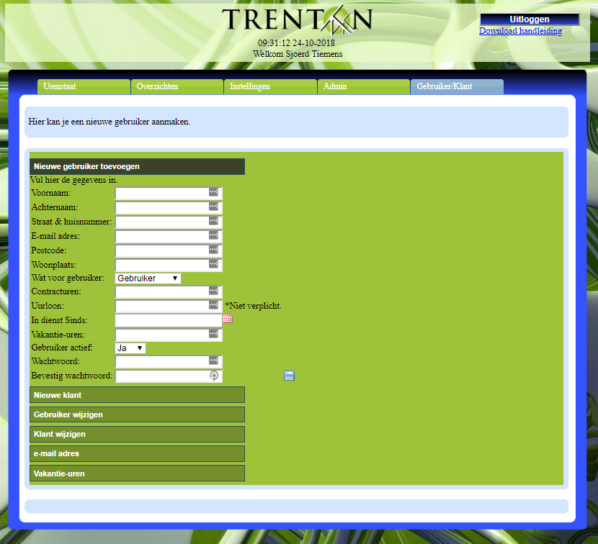

Figuur 5 CRUD pagina's